Организационно - техническая часть.

1.1.Назначение, состав и принцип работы.
Кран башенный — поворотный кран со стрелой, закрепленной в верхней части вертикально расположенной башни. Вертикальный транспорт, при помощи которого производится подъем на требуемую высоту и подачу к месту укладки материалов, деталей и элементов конструкции, осуществляется в основном башенными кранами. Башенный кран — ведущая машина на стройке, определяющая темпы строительства и выполнение работ в установленные сроки.
Основным достоинством башенных кранов является большой и свободный подстреловой объем, допускающий удобный монтаж и установку различных конструкций и оборудования.
В настоящее время на стройках работает более 50 тыс. башенных кранов различной конструкции с широким диапазоном основных параметров.
Существует множество типов башенных кранов. Они нашли широкое применение при строительстве зданий и сооружений в производстве погрузочно-разгрузочных работ. Башенный кран состоит из следующих основных узлов: башня, ходовая рама с колесами, опорно-поворотное устройство, поворотная платформа с грузовой и стреловой лебедкой, с противовесом; механизм поворота и электрооборудования, механизм подъема груза, механизм для изменения вылета, механизм передвижения крана и т.д.
В нашем случае будем рассматривать механизм передвижения крана, точнее деталь, а именно колесо ходовое.

Ходовые рамы опираются на ходовые тележки, которые обеспечивают передвижение кранов по подкрановым путям.
Кран, имеющий четыре ходовых колеса, приводится обычно одного механизма передвижения с приводом на два колеса. При большем количестве колес, когда они объединены в тележки, каждая ведущая тележка имеет самостоятельный привод. В этом случае кран комплектуется обычно двумя ведущими и двумя ведомыми тележками.
Механизм передвижения кранов типа БКС. и кранов-погрузчиков КП-8 выполнен в виде двух ведомых (без привода) и двух ведущих (приводных) ходовых тележек (рис. 46, а, б).
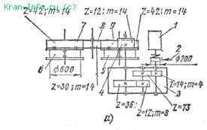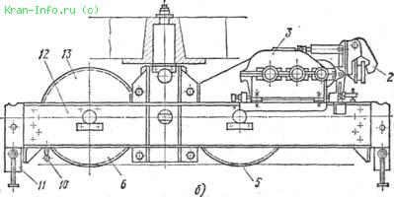
Электродвигатель 1 передает крутящий момент через муфту на ведущий вал двух ступенчатого цилиндрического зубчатого редуктора 3. На выходном валу редуктора сидит шестерня 4, находящаяся в зацеплении с зубчатым венцом 9 одного из ходовых колес 5. Вращение на венец второго ходового колеса передаете через промежуточную шестерню 8. Все передачи выполнены в подшипниках качения, что снижает износ передач, упрощает эксплуатацию и уменьшает потери на трение.
Крупногабаритные строительные машины и установки приходится монтировать и демонтировать в связи с перемещением их с одного строительного объекта на другой или при получении в разобранном виде от завода - изготовителя, ремонтного завода или другой организации.
Монтажно–демонтажные операции необходимо выполнять в соответствии с инструкцией по монтажу, демонтажу завода – изготовителя с соблюдением всех требований безопасности.
Пред разборкой механизм на площадке открытых работ подвергается очистке, мойке и демонтажу рабочего оборудования, затем доставляется в цех на участок разборки.
Механизм разбирают в определенной последовательности, предусмотренной технологическим процессом, на специальных участках оборудованных верстаками или специальными стендами, гайковертами.

  - Технологическая схема разборки (сборки).
Сборочные (разборочные) процессы принято изображать в виде технологических схем.
В практике сборки узлы в зависимости от порядка сборки именуют группами и подгруппами. Так узел непосредственно входящий в машину (на который составляют технологическую схему сборки). Называют группой, а узел, входящий в состав группы – подгруппой первого порядка. Узел входящий непосредственно в подгруппу первого порядка – называют подгруппой второго порядка и т.д. Таким образом, группа и подгруппа могут состоять только из отдельных деталей или из подгрупп и деталей. Детали группы и подгруппы изображаются по схеме в виде прямоугольников, в которые вписываются наименование, номер, позиции и количество элементов.
Для большей наглядности рекомендуется прямоугольники группы и базовой детали несколько увеличить, а так же обводить их, включая и подгруппы двойными линиями.
Разборку тележки ходовой башенного крана, осуществляют в следующей последовательности:
1.Выворачиваются болты и поочередно снимаются шайбы.
2.Снимается втулка и прокладка.
3.Снимаются болты шайбы ригель.

4.Снимается кольцо с рамы, выворачиваются болты, снимаются шайбы.

5.снимается ось с масленкой.

6.Снимается шарикоподшипник правый.

7.снимается шарикоподшипник левый.

8.Снимаются крышки в сборе.

9.Снимается шарикоподшипник.

10.Снимется колесо.

1.3.Чистка, мойка и дефектация.

После разборки машин и агрегатов, детали подвергаются чистке, обезжириванию и мойке. Загрязнения дорожных машин работающих в дорожных условиях можно разделить на следующие виды:
Отложения не жирового происхождения, маслянисто грязевые отложения, остатки смазочных материалов, углеродистые отложения, накипь, коррозия, технологические отложения в процессе ремонта, отложения цементного раствора и бетона.
Углеродистые отложения представляют собой продукты термо окисления смазочных материалов и топлива, они образуются на деталях ДВС и в зависимости от степени окисления разделяются на: нагары, лаковые пленки, осадки битума и асфальтобетонной смеси.
Технологические отложения в процессе ремонта образуются во время ремонта, обкатки - это осадки притирочных паст или шлифовальных кругов.
Процесс очистки – это процесс удаления загрязнений с поверхностей объектов очистки, с помощью физико-химического, химического, теплового и механического воздействия, до такой степени, при которой оставшиеся загрязнения не препятствуют проведению ремонтных работ.
Выбор способа очистки и используемого оборудования зависит от массы и размеров детали.
В процессе ремонта распространение получили: физико-химический, ультрозвуковой, и механические способы мойки и очистки деталей.
Физико-химический способ мойки (струйный и в ваннах) заключается в том, что загрязнения удаляют с поверхностей деталей водными растворами различных препаратов или специальными растворителями при определенных режимах. Основные режимы это высокая температура химического раствора 80-95?С, поток или струя раствора под давлением и эффективные моющие средства.
Ультра звуковой способ основан на передаче энергии от излучателя ультразвука через жидкую среду к поверхности. Колебания составляют 20-30 Гц вызывают большие ускорения и приводят к появлению в жидкости мелких пузырьков при разрыве которых возникают гидравлические удары большой силы. Этот способ применяется для очистки и конфигураций производится следующими растворами: каустической содой, эмульгатор ОБ5-10.
В качестве моющих жидкостей применяются водные щелочные растворы при температуре 80-85С. Недостаток этих растворов высокое коррозионное действие, поэтому применяются для мойки черных металлов. Препараты МЛ-52, МС-8 используют для выварки в ваннах деталей от прочных углеродистых отложений, температура этих растворов 70-80С продолжительность 20 мин. Концентрация водного раствора 20-30 гр. на литр.
По окончании обработки деталей в щелочной ванне их промывают в воде. При температуре 60С и нейтрализуют 10% водным раствором ортофосфорной кислоты.

Наиболее распространенный механический способ удаления загрязнений – косточковой крошкой. Так же бывают пластмассовой крошкой, стеклянными шариками, гранулами сухого льда.

Дефектация.
Технологический процесс, который носит название дефектация, служит для оценки технического состояния деталей с последующей их сортировкой на группы годности. В ходе этого процесса производится проверка соответствия деталей техническим требованиям, изложенным в технических условиях на ремонт или в руководствах по ремонту, при этом применяется сплошной контроль, т.е.контроль каждой детали. Дефектация деталей — это также инструментальный и многостадийный контроль. Для последовательного изъятия невосстанавливаемых деталей, из общей массы, применяют следующие надлежащие стадии выявления деталей:
- с явными неустранимыми дефектами — визуальный контроль;
- со скрытыми неустранимыми дефектами — неразрушающий контроль;
- с неустранимыми геометрическими параметрами — измерительный контроль. В процессе дефектации деталей используются следующие методы контроля:
- органолептический осмотр (внешнее состояние детали, наличие деформаций, трещин, задиров, сколов и т.д.);
- инструментальный осмотр при помощи приспособлений и приборов (выявление скрытых дефектов деталей при помощи средств неразрушающего контроля);
- бесшкальных мер (калибры и уровни);
- микрометрических инструментов(линейки, штангенинструменты, микрометры и т.д.) для оценки размеров, формы и расположения поверхностей деталей.
Только те элементы детали, которые в процессе эксплуатации повреждаются или изнашиваются, подвергаются контролю в процессе дефектации.

Вследствие контроля детали необходимо подразделить на три группы:
- Годные. Характер и износ находятся в пределах, допускаемых техническими условиями (детали этой группы используются без ремонта);
- Подлежащие восстановлению, — дефекты этих деталей могут быть устранены освоенными на ремонтном предприятии способами ремонта;
- Негодные.

Д. Список станков:
Токарно-винторезные станки. Эти станки относятся к группе № 1 (токарная группа). Обычно составляют 55% всего саночного парка
предприятий.
Токарно-винторезные станки предназначены для выполнения разнообразных работ. На этих станках можно обтачивать наружные цилиндрические, конические и фасонные поверхности, растачивать цилиндрические и конические отверстия, производить отрезку, подрезку и др. операции.
Основными параметрами токарно-винторезного станка являются наибольший диаметр обрабатываемой заготовки над станиной и наибольшее расстояние между его центрами, которое определяет наибольшую длину обрабатываемой заготовки. Кроме этих основных параметров важными размерами токарно-винторезных станков, регламентируемых стандартами, являются наибольший диаметр обрабатываемой заготовки над суппортом, наибольшая частота вращения шпинделя, наибольший диаметр прутка, проходящего через отверстие шпинделя, размер центра шпинделя. В токарно-винторезных станках вращение заготовки является главным движением, а движение суппорта с резцом – движением подачи.
Подача – это перемещение режущей кромки резца за один оборот.

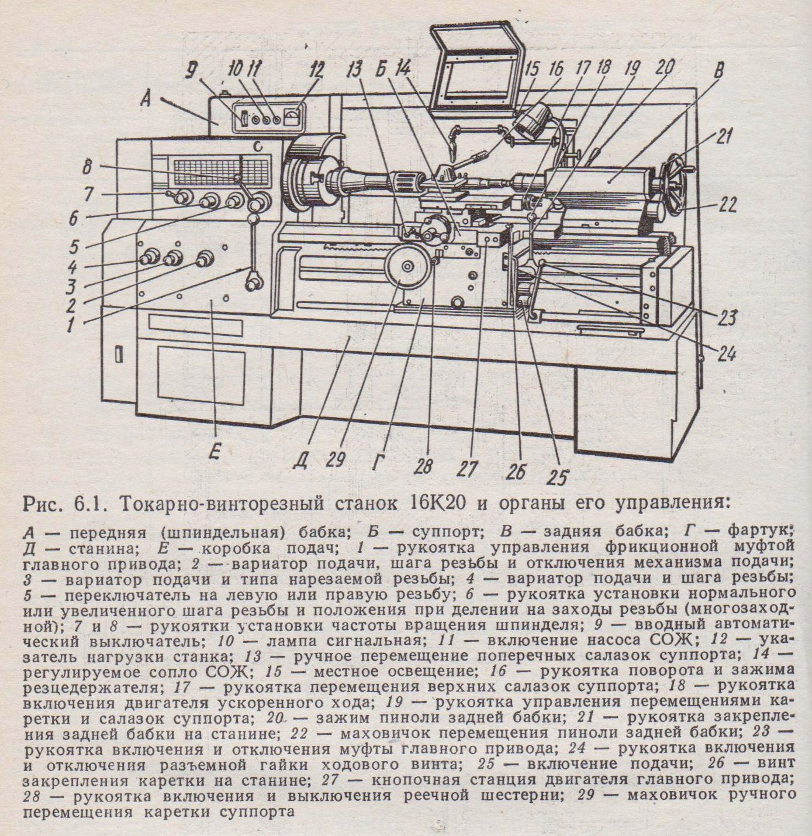

Основные узлы и их назначения.
Токарно-винторезные станки имеют практически однотипную компоновку, примером которой может служить станок 16К20.Основными узлами являются станина; передняя (шпиндельная) бабка, в которой может быть размещена коробка скоростей; коробка подач; суппорт с резцедержателем и фартуком; задняя бабка.
Станина, служит для монтажа всех основных узлов станка и является его основанием. Наиболее ответственной частью станины являются направляющие, по которым перемещаются каретка суппорта и задняя бабка.

Передняя бабка закреплена на левом конце станины. В ней находится коробка скоростей станка, основной частью которой является шпиндель.

Задняя бабка служит для поддержания обрабатываемой заготовки при работе в центрах, а также для закрепления инструментов при обработке отверстий и нарезания резьбы (метчиков, плашек). Задняя бабка станка 16К20 имеет плиту и может перемещаться по направляющим станины. В отверстии корпуса 2 задней бабки имеется выдвижная пиноль3, которая перемещается с помощью маховика 8 и винтовой пары 5-6. Рукояткой 4 фиксируют определенный вылет пиноли, а вместе с ней и заднего центра1.
Корпус 2 бабки с помощью винтовой пары 13 может смещаться в поперечном направлении относительно плиты10. Рукояткой 7 с помощью эксцентрика 9 ,тяги 11 и башмака 14 заднюю бабку можно закреплять на станине станка. Винтами 12 и 15 регулируется степень ее закрепления. В корпусное гнездо пиноли можно установить не только задний центр, но и режущий инструмент для обработки отверстий ( сверло, зенкер и др.). Задняя бабака имеет пневматическое устройство, которое служит для создания воздушной подушки, облегчающей перемещение бабки по станине и снижающей изнашивание направляющих. Пневматические устройства подключаются к цеховой сети сжатого воздуха.
Коробка подач Е служит для передачи вращения от шпинделя или от отдельного привода к ходовому валу 4 или ходовому винту 3 , а также для изменения их частоты вращения идля получения необходимых подач или определенного шага при нарезании резьбы.
Фартук предназначен для преобразования вращательного движения ходового вала и ходового винта в прямолинейное поступательное движение суппорта.
Суппорт служит для закрепления режущего инструмента и сообщения ему движений подачи.

Техническая характеристика станка:

Наибольший диаметр обрабатываемой заготовки, мм: | 1166К20
• над станиной
• над суппортом | 400
Наибольшая длина обрабатываемой заготовки, мм | 220
Класс точности по ГОСТ 8-82 | 750-1500
Размер внутреннего конуса в шпинделе, М | H
Конец шпинделя по ГОСТ 12593-72 | Морзе 6 М80*
Диаметр сквозного отверстия в шпинделе, мм | 6К, 6М*
 | 55, 62*
Наибольшая масса устанавливаемой заготовки, кг
• закрепленного в патроне
• закрепленного в центрах | 300
 | 1300
Число ступеней частот вращения шпинделя
• прямого
• обратного | 23
 | 12
Пределы частот вращения шпинделя, мин
• прямого
• обратного | 12,5-2000
 | 19-2420
Число ступеней рабочих подач:
• продольных
• поперечных | 42, 56*
 | 42, 56*
Пределы рабочих подач, мм/об
• продольных
• поперечных | 0.07-4.16
 | 0.035-2.08
Количество нарезаемых резьб, единиц:
• метрических
• дюймовых | 45, 53*
• модульных | 28, 57*
• питчевых | 38
• архимедовой спирали | 37
 | 5
Пределы шагов нарезаемых резьб:
• дюймовых, число ниток на дюйм
• метрических, мм | 24…1.625
• модульных, модуль | 0.5-192
• питчевых, питч | 0.5…48
• архимедовой спирали, дюйм | 96..1
• архимедовой спирали, мм | 3/8”, 7/16”
Наибольший крутящий момент, кНм | 8, 10, 12
Наибольшее перемещение пиноли, мм | 2
Поперечное смещение корпуса, мм | 200
Наибольшее сечение резца, мм | ±15
 | 25
Габаритные размеры станка, мм
• длина
• ширина | 2812
• высота | 1166
Масса станка, кг | 1324
Мощность электродвигателя привода главного движения, кВт | 2140
Мощность электродвигателя привода быстрых перемещений суппорта, кВт | 10
Мощность насоса охлаждения, кВт | 0.75 или 1,1
 | 0.12

Вертикально-сверлильный станок 2Н135. Станок, является, универсальным относится к сверлильно-расточной группе. Сверлильная группа составляет 10% парка.
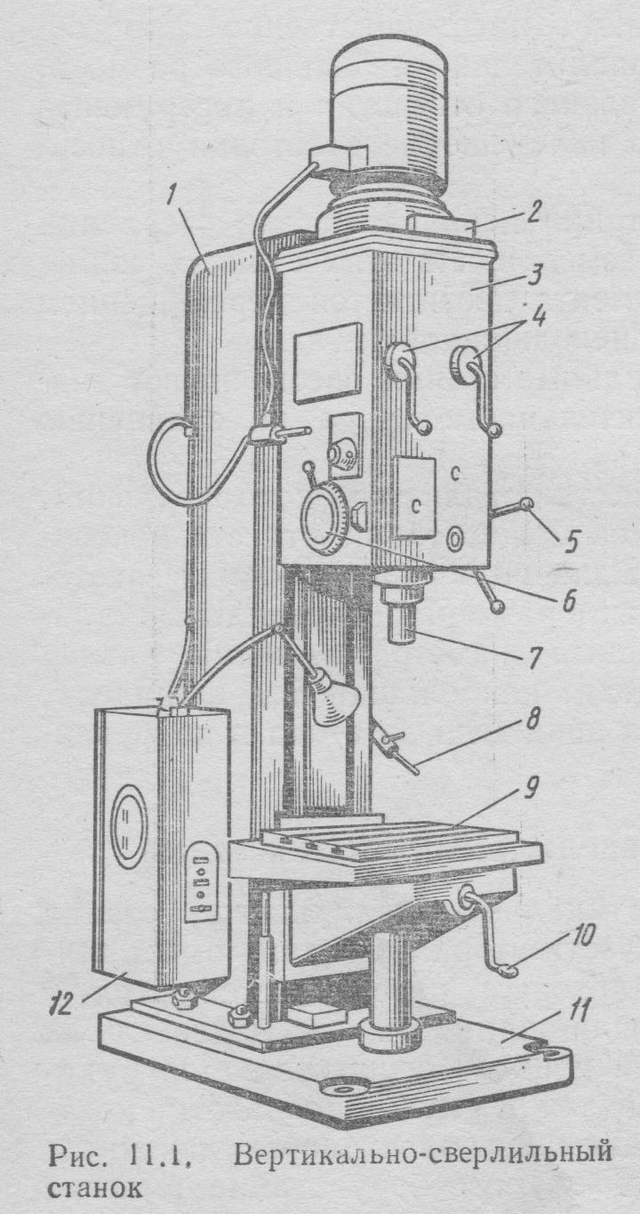

На станине 1 вертикально-сверлильного станка размещены основные части станка. Станина имеет вертикальные направляющие , по которым перемещаются стол 9 и сверлильная головка 3, несущая шпиндель 7 и двигатель 2. Управление коробками скоростей и подач осуществляется рукоятками 4, ручная подача – штурвалом 5. Глубину обработки контролируют по лимбу 6.В нише размещены электрооборудование и противовес. В некоторых станках электрооборудование выносят в отдельный шкаф 12. Фундаментная плита 11 служит опорой станка. Стол 9станка перемещают по направляющим с помощью винтового механизма маховичком 10. Охлаждающая жидкость подается электронасосом по шлангу 8.

Техническая характеристика станка:

ХарактеристикиХарактеристика | 2Н1352Н135
Наибольший диаметр сверления в стали 45 ГОСТ 1050- 74, мм | 35
Размеры конуса шпинделя по СТ СЭВ 147-75 | Морзе 4
Расстояние оси шпинделя до направляющих колонны, мм | 300
Наибольший ход шпинделя, мм | 250
Расстояние от торца шпинделя, мм:  до стола  до плиты | 30-750  700-1120
Наибольшие (установочное) перемещение сверлильной головки, мм | 170
Перемещение шпинделя за один оборот штурвала, мм | 122, 46
Рабочая поверхность стола, мм | 450х500
Наибольший ход стола, мм | 300
Количество скоростей шпинделя | 12
Количество подач | 9
Пределы подач, мм/об | 0,1-1,6
Мощность электродвигателя главного движения, кВт | 4,0
Габарит станка: длина, ширина, высота, мм | 1030х835х2535
Масса станка, кг | 1200

Расточные станки. Они тоже относятся к сверлильно-расточной группе.
На расточных станках можно сверлить, рассверливать, зенкеровать, растачивать и развертывать отверстия, подрезать торцы резцами, фрезеровать поверхности и пазы, нарезать резьбу метчиками и резцами.
Расточные станки подразделяются на горизонтально-расточные, координатно-расточные и алмазно-расточные (отделочно-расточные).
Алмазно-расточные станки применяются для тонкой(алмазной) обработки, на них можно растачивать отверстия с отклонением поверхности от цилиндричности в пределах 3-5 микрон.
Координатно-расточные станки предназначены для обработки точных отверстий в тех случаях. Когда нужно получить точные межцентровые расстояния или расстояния осей отверстий от базовых поверхностей (в пределах 0,005-0,001мм).

Рассмотрим универсальный горизонтально-расточной станок 2620В.

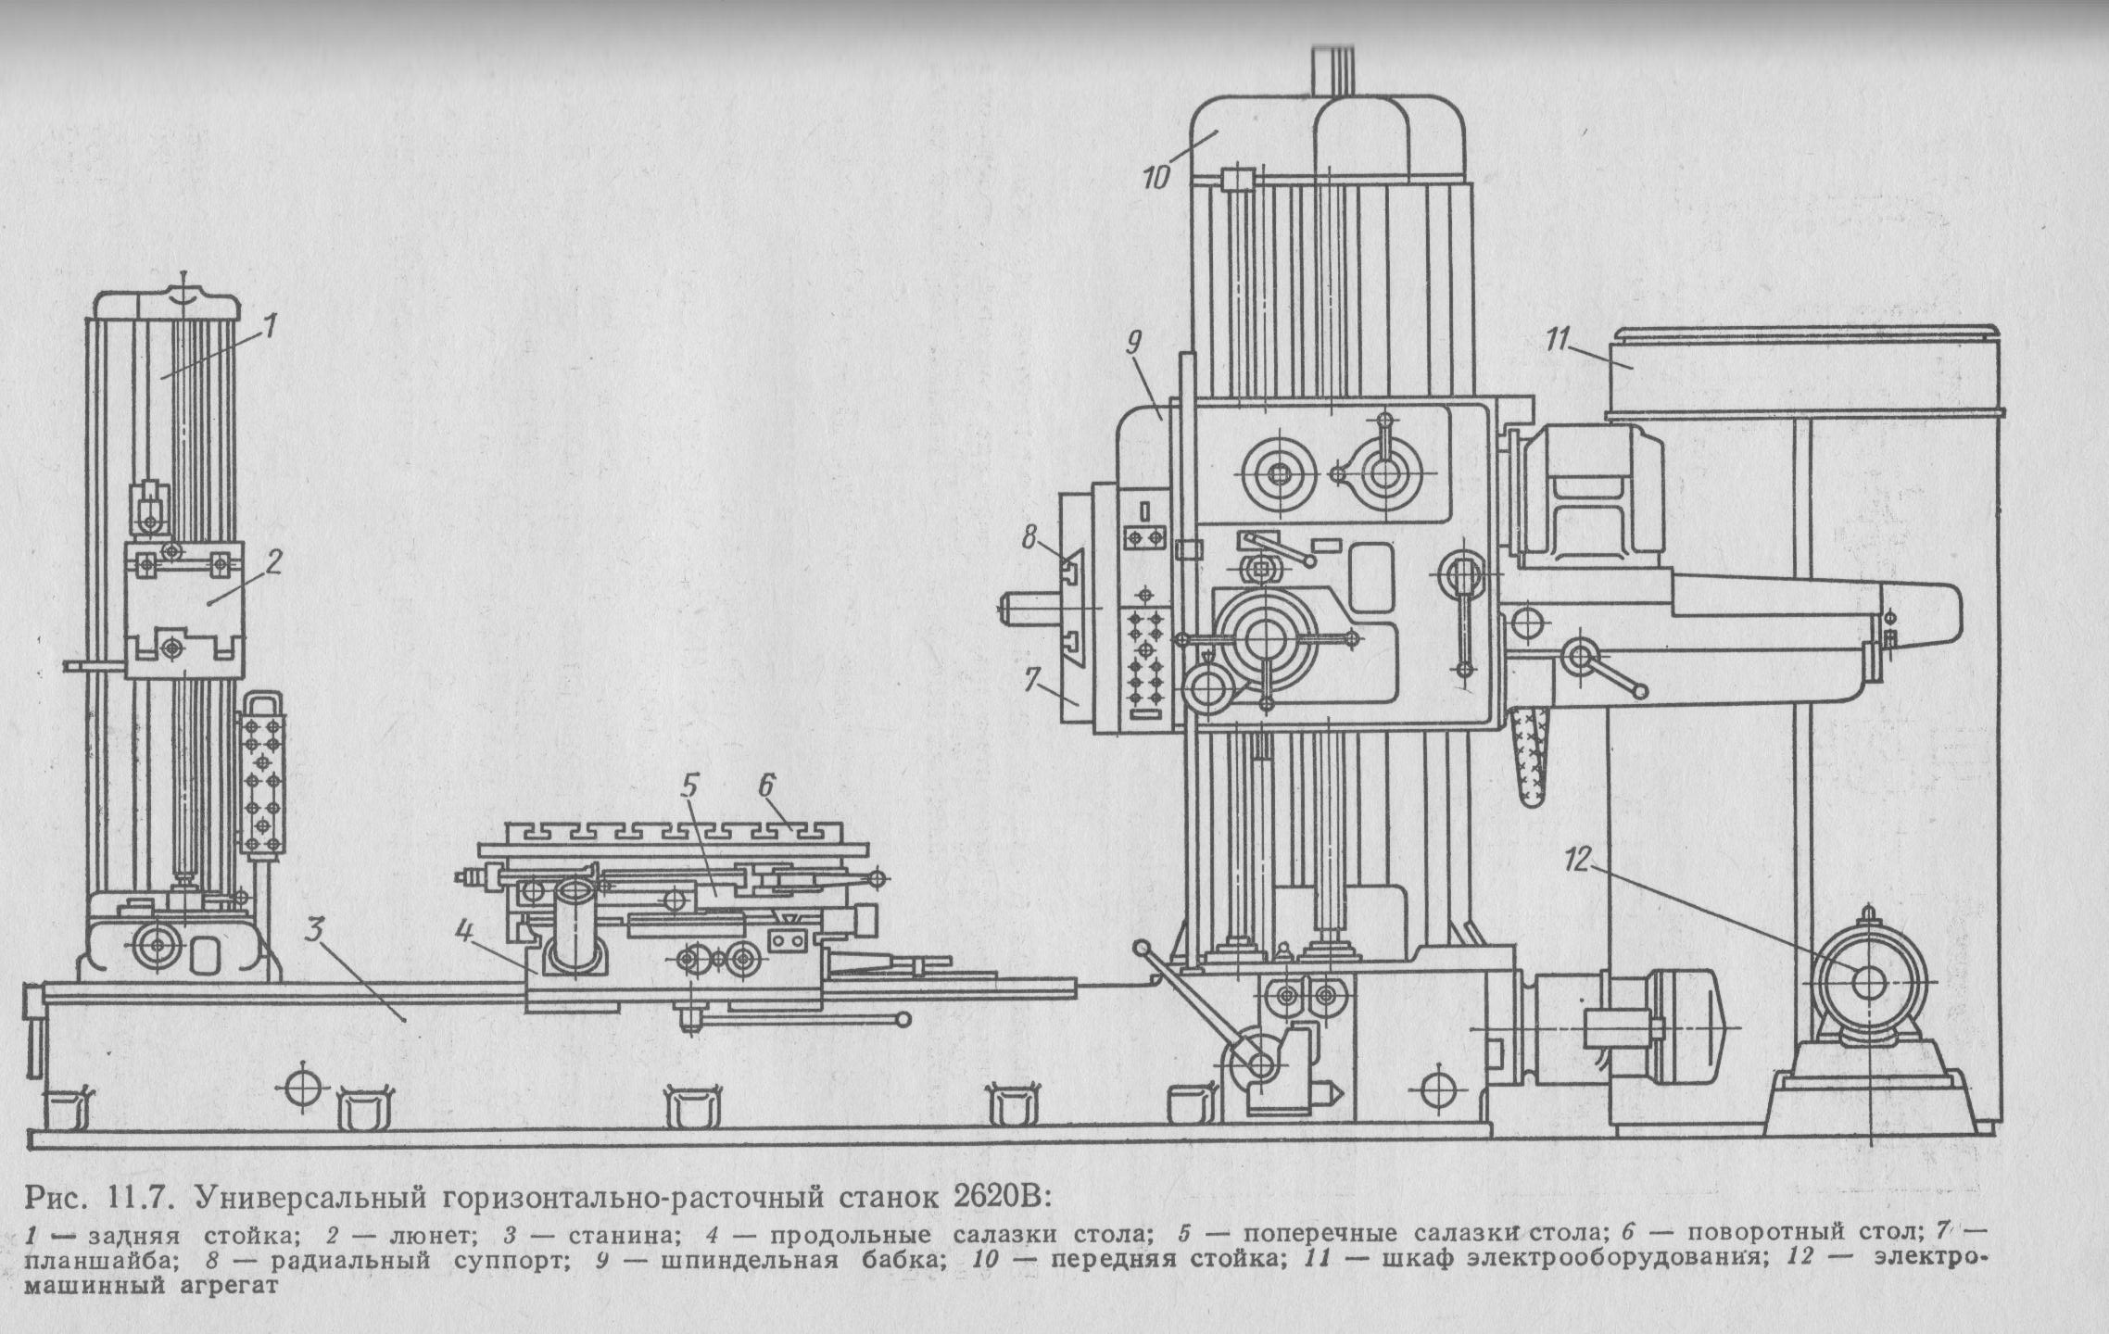

Станок предназначен для обработки деталей больших размеров и массы. На нем можно растачивать, сверлить, зенкеровать, и развертывать отверстия, нарезать наружную и внутреннюю резьбы, цековать и фрезеровать поверхности. На станке целесообразно обрабатывать детали, у которых нужно растачивать несколько параллельно расположенных отверстий с точным расстоянием между осями. Станок имеет неподвижную переднюю стойку, поворотный стол с продольным и поперечным перемещением относительно оси шпинделя и планшайбу с радиальным суппортом.

Технические данные станка:

ХарактеристикиТехнические характеристики | 262260В (2620Г)
Диаметр шпинделя, мм | 90
Продольное перемещение шпинделя, мм | 710
Частота вращения шпинделя, об/мин | 12,5...1600
Крутящий момент шпинделя, Нм | 3000
Диаметр планшайбы, мм | 630
Размеры поворотного стола, мм | 3000
Частота вращения планшайбы, об/мин | 8..200
Грузоподъемность поворотного стола, кг | 3000
Крутящий момент планшайбы, Нм | 2500
Вертикальное перемещение бабки, мм | 1000
Усилие подачи шпиндельной бабки, Н | 20000
Усилие подачи шпинделя, Н | 15000
Усилие подачи стола, Н | 20000
Рабочие подачи бабки, мм/мин | 1,4..1110
Рабочие подачи шпинделя, мм/мин | 2,2..1760
Рабочие подачи стола, мм/мин | 1,4..1110
Ускоренные подачи бабки, мм/мин | 2500
Ускоренные подачи шпинделя, мм/мин | 3000
Ускоренные подачи стола, мм/мин | 2000
Число Т-образных пазов стола, шт | 7
Тип тиристорного преобразователя | ЭПУ-1
Мощность главного привода, кВт | 8,5/10
Частота вращения привода, об/мин | 1450/2880
Габартные размеры станка, мм | 5300(5700)х3400(3800)х1000
Масса станка | 1110..13200

Фрезерные станки. Фрезерная группа (6) станков составляет 10% станочного парка. На фрезерных станках можно обрабатывать наружные и внутренние поверхности различной конфигурации, прорезать прямые и винтовые канавки, нарезать наружные и внутренние резьбы, обрабатывать зубчатые колеса и т.п.
Различают станки: консольно-фрезерные (горизонтальные, вертикальные, универсальные и широкоуниверсальные), вертикально-фрезерные бесконсольные, продольно-фрезерные (одно - и двухстоечные), фрезерные непрерывного действия (карусельные и барабанные), копировально-фрезерные (для контурного и объемного фрезерования), гравировально-фрезерные, специализированные (резьбофрезерные, шпоночно-фрезерные, шлицефрезерные и др.).
В современных фрезерных станках применяют разделенные приводы главного движения и подач, механизмы ускоренных перемещений стола (во всех направлениях), однорукояточное управление изменения скоростей подач.

Рассмотрим универсальный консольно-фрезерный станок 6Р82. Станки называются консольными потому, что стол станка установлен на консоли, перемещающейся вверх по направляющим станины. Универсальные консольно-фрезерные станки внешне почти не отличаются от горизонтальных станков, но имеют поворотный стол, который помимо возможности перемещения в трех взаимно перпендикулярных направлениях может быть повернут вокруг своей вертикальной оси на ± 45°. Это позволяет обрабатывать на станке винтовые канавки и нарезать косозубые колеса.

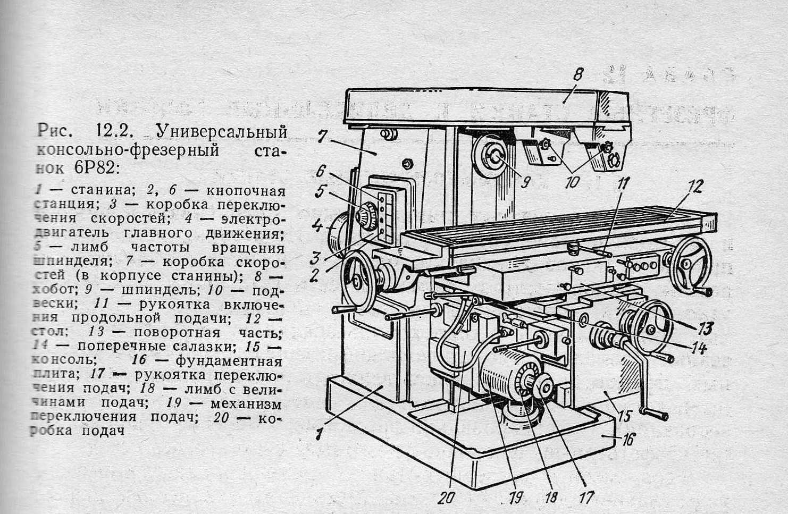

предназначен для выполнения разнообразных фрезерных работ цилиндрическими, торцевыми, концевыми, фасонными и другими фрезами. Применяются для обработки горизонтальных и вертикальных плоскостей, пазов, рамок, углов, зубчатых колес, спиралей, моделей штампов, пресс-форм и других деталей из стали, чугуна, цветных металлов, их сплавов и других материалов.
Высокая жесткость станков позволяет применять фрезы, изготовленные из быстрорежущей стали, а также инструмент, оснащенный пластинками из твердых и сверхтвердых синтетических материалов. Большая мощность привода главного движения и тяговое усилие продольной подачи стола позволяют производить за один проход обработку широких горизонтальных поверхностей набором цилиндрических или фасонных фрез, установленных на горизонтальной оправке.
Станки моделей 6Т82, 6Т82-27 и 6Т83, 6Т83-27 оснащены столом, поворачивающимся вокруг вертикальной оси на угол ±45°, что обеспечивает возможность нарезания косозубых зубчатых колес, червяков и других деталей, имеющих обрабатываемую поверхность в виде спирали.
Технологические возможности станков могут быть расширены за счет применения накладной фрезерной, делительной и долбежной головок, круглого поворотного стола. Станки выпускаются в различных исполнениях по напряжению и частоте питающей сети. Поставляются запасные части.
Особенности конструкции:
Характерные особенности: базовая модель (с поворотным столом и автоматическими циклами по 3 координатам);
Тип: универсальный
Основные преимущества станков:
Конструктивные:
- механизированное крепление инструмента в шпинделе;
- устройство периодического регулирования величины зазора в винтовой паре продольной подачи;
- предохранительная муфта защиты привода подач от перегрузок;
- торможение шпинделя при остановке электромагнитной муфтой.
Технологические:
- разнообразные автоматические циклы работы станка;
- широкий диапазон частот вращения шпинделя и подач стола;
- большая мощность приводов;
- высокая жесткость;
- надежность и долговечность.

ТЕХНИЧЕСКИЕ ХАРАКТЕРИСТИКИ СТАНКА 6Т82
Характеристика | 6Т82 (6Р82)
Размеры рабочей поверхности стола, мм | 1250х320
Наибольшее перемещение стола, мм
- продольное | 800 (850*)
- поперечное | 320
- вертикальное | 370
Поворот стола в обе стороны, град | 45
Расстояние от оси горизонтального шпинделя до рабочей поверхности стола, мм | 30-450 (280-650*)
Пределы частот вращения шпинделя, мин -1 | 31,5-1600 (50-2500*)
Диапазон подач стола, мм/мин:
- продольных | 12,5-1600
- продольных (бесступенчато регулируемый) | 5-3150*
- поперечных | 12,5-1600
- поперечных (бесступенчато регулируемый) | 5-3150*
- вертикальных | 4,1-530
- вертикальных (бесступенчато регулируемый) | +
Ускоренное перемещение стола, мм/мин:
- продольное | 4000
- поперечное | 4000
- вертикальное | 1330
Мощность электродвигателей приводов, КВт
- основного шпинделя | 7,5
- подач стола | 3
Конус шпинделя по ГОСТ 30064-93 | ISO 50
Максимальная масса обрабатываемой детали с приспособлением, кг | 1000
Максимальное тяговое усилие приводов стола, Н:
- продольное и поперечное | 40000
- вертикальное | 25000
Габаритные размеры, мм:
- длина | 2280
- ширина | 1965
- высота | 1690
Масса станка с электрооборудованием, кг | 3150
Дополнительная по заказу:
- цифровая индикация Ф1 | +
- направляющие из фторопласта | +

2.Технологическая часть.

2.1.Сведения о дефекте детали.

Втулка (материал Браж 9 -4) в процессе работы подвергается износу от воздействия оси колеса. Когда износ достигает предельных величин (начинаются стуки втулки, люфт оси), принимаем решение - заменить втулку на новую.

2.2.Проектирование технологического процесса на ремонт детали.

Так как мы не ремонтируем деталь, а изготавливаем новую, то технологический процесс будет состоять из следующих операций:

Берем заготовку

70

Ø40 ø80 130

Проводим операцию

005 – Токарная. Снимаем излишние размеры металла с заготовки, помощью штоковинтового станка 16 К 20.

010 – Термообработка. Повышением температуры детали до определенных величин, выдерживаем и охлаждаем.

015 – сверление. Так как деталь имеет отверстия применяем сверлильный станок.

020 – Термообработка. Повышением температуры детали до определенных величин, выдерживаем и охлаждаем.

025 – Контрольная операция. Используя всевозможные измерительные инструменты (штангенциркули, микрометры) проводим контроль параметров втулки. И если все параметры (измеряемые) совпадают с параметрами чертежа, то деталь втулка отправляется на склад готовой продукции.
Рассчитываем техническую норму времени при сверлении четырех отверстий на втулке:

L
L = 12.5мм

d = 17.5мм

4-е отверстия.

d

Техническая норма времени определяется по формуле:

Тн = То + Твсп + Тдоп + Тп-з/n,где n- число деталей
в партии.

Основное время (Тₒ)на сверление определяется по формуле:

То = L*i/n*S, где L- расчетная длинна
обрабатываемой поверхности;
i- число проходов;
n- число оборотов детали;
S- подача.

То = 12.5*1/32*0.19 = 2.05 мин.
То = 2.05*4 = 8.2 мин. На 4-е отверстия.
Так как масса втулки равна 1кг., то вспомогательное время будет равно
Твс = 1 мин.
Дополнительное время определяется по формуле:
Тдоп = (То = Твсп)*0.07 = 1*8.2*0.07 = 1.574 мин.
Подготовительно - заключительное время, принимаем из таб.102(Курсовое и дипломное проектирование по специальности машины и оборудование Г.А.Броневича)
Тп-з = 4 мин.

Тн = 8.2 + 1 +1.574 + 4 = 14.77 мин.

Техническая норма времени для сверления 4 отверстий, в данной детали составляет 15 минут.
3.Констукторская часть.

3.1.Назначение приспособлений.

Приспособления в ремонтном производстве – это техническое устройство, присоединяемое к машине (оборудованию) или используемое самостоятельно для установки, базирования, закрепления предметов производства (деталей), снятия, выпрессовки (запрессовки) деталей при сборочно-разборочных работах.
При осуществлении разборочных работ, когда необходимо разъединить детали без повреждения посадочных поверхностей и одновременно облегчить условия разборки и сократить время ремонтных работ в целом применяют большое множество различных конструкций съемников, как универсальных, так и специальных.

В курсовом проекте приведен сборочный чертеж универсального съемника.

3.2.Описание конструкции и схемы работы. Достоинства.

Съемник состоит из следующих деталей:
Винта(3) с рукояткой(2),двух лап(6) и подпятника(7).
Схема работы съемника проста и видна по сборочному чертежу. Сначала заводим захваты лапы за снимаемую деталь и фиксируем их пружинным кольцом(9). Затем вращая рукояткой винт, подпятником(7) выставляем строго по оси направление усилия выпрессовки и снимаем деталь.
Достоинства данного съемника прежде всего в том , что с его помощью можно разъеденять большое количество различных деталей (втулок, шкивов, шестерен, подшипников и т.д.) различных размеров.

- Охрана труда на участке
Мероприятия по охране труда, технике безопасности и противопожарной защите, производственной эстетике на участке.

Для соблюдения требований по охране труда, техники безопасности и пожарной безопасности на проектируемом участке разработаны следующие организационные мероприятия:
1. Обеспечение всех видов металлообрабатывающих станков оградительными устройствами.
2. Работа с эмульсиями и другими моющими средствами производится в резиновых перчатках или с применением специальных паст.
3. Для лучшего освещения лампы накаливания заменить газоразрядными люминесцентными лампами.
4. Для защиты рабочих от поражения электрическим током оборудование должно быть заземлено. Предусмотрены, СИЗ, решетки, резиновые коврики.
5. Каждый рабочий при поступлении на работу проходит инструктаж по технике безопасности, инструктаж проводится параллельно с обучением рабочих безопасным приемам труда и освоением оборудования на данном участке. После прохождения рабочим вводного инструктажа он расписывается в журнале. Мастер
(инструктор по технике безопасности) следит за соблюдением техники безопасности на рабочем месте. Регулярно (один раз в три месяца) мастер проводит повторный инструктаж, в объеме первичного.
6. Рабочим выдается специальная одежда с учетом условий труда.
7. Для обеспечения противопожарной защиты на участке установлен противопожарный кран, противопожарный щит (топор, багор, лопата, огнетушитель) и ящик с песком. Средства тушения должны находиться в исправном состоянии. Разработан и доведен до каждого работающего план эвакуации на случай пожара.
8. При размещении на участке оборудования должны быть учтены минимальные расстояния между станками (1,5 метра), стеллажами и элементами зданий (1 метр), что исключает загромождение проходов и проездов.
9. На участке должны быть установлены необходимые грузоподъемные механизмы.
10. На участке имеются информационные и предупреждающие знаки, таблицы и указатели.
Производственно техническая эстетика – это отрасль науки, о прекрасном, в сфере производства. Техническая эстетика изучает социальные, культурные, технические и эстетические проблемы формирования предметной сферы создаваемой средствами промышленного производства для обеспечения наилучших условий
труда, быта и отдыха. Ее внедрение способствует повышению эффективности производства, вопросы производственно технической эстетики решаются по следующим направлениям:
1. Цветовое оформление. Влияние цветового оформления на работающих проявляется, как фактор психологического комфорта цвет должен оказывать положительное эмоциональное воздействие на человека.
2. Озеленение территории цехов и отделов. Оно создает благоприятный микроклимат, снижает производственный шум, положительно влияет на эмоциональное состояние, создавая ощущение уюта.
3. Одежда. Рабочая одежда должна отвечать следующим требованиям: быть удобной в работе, практичной, соответствовать эстетическим требованиям по цветовому исполнению модели направлению моды. Одежда не должна быть пестрой. Строгий опрятный костюм дисциплинирует людей, заставляет содержать рабочее место в порядке. Одежда должна соответствовать требованиям техники безопасности быть удобной не стесняющей свободу движений без болтающихся завязок, хлястиков, развивающихся пол. Одежда изготовляется из соответствующих тканей с учетом специфики работы.

Разработка мероприятий, обеспечивающих безопасность эксплуатации
технических систем и жизнедеятельности человека в среде обитания. Наличие опасных и вредных факторов как объективно и постоянно существующей возможности причинения преднамеренного ущерба человеку и среде его обитания определяет потребность в специальной системе обеспечения безопасности.
В качестве цели этой системы следует принять либо минимизацию ущерба от аварийности, травматизма и заболеваемости людей, либо удержание его в допустимых пределах при условии соблюдения установленной технологии работ и ресурсов, выделенных для обеспечения безопасности.
Характеристика условий труда, определяющие нормируемые параметры
микроклимата, освещения, воздушной среды приведены в таблице 1.

Санитарно-гигиенические характеристики ремонтного участка:
Таблица1.
№ п/п | Наименование | Единица измерения | Величина показателя
1 | Оптимальная температура в помещении  Зимой  Летом | С⁰ | 17..19  20..23
2 | Категория работы:  (легкая) 1а, 1б  (средней тяжести) 11а, 11б  (тяжелая) 111 |  | 11а-11б
3 | Предельно-допустимые концентрации вредных веществ:  Газов (СО₂)  Пыли |  | ≤15  ≤0,1-0,4
2 | Относительная влажность  Оптимальная  Допустимая | % | 40.60  15÷75
3 | Допустимая скорость движения воздуха  Зимой  Летом | м/с | 0,2.0,3  ≤0,5
4 | Общая освещенность по норме  Люминесцентная  Лампа накаливания | лк | 500-300  250-150
5 | Площадь на 1-го производственного рабочего | м² | 4,5
6 | Допустимый уровень шума | дБ | ≤80
7 | Площадь на одного административного работника | м² | 4,0
8 | Объем на 1-го производственного рабочего | м³ | 15,0

Мероприятия по ослаблению и устранению вибрации.
На производстве при правке труб деревянным молотком, возникает вибрация, которая передается на руки. Также вибрация передается на руки при использовании сверла.
Воздействие вибраций вызывает спазмы сосудов, которые развиваются с концевых фаланг пальцев, распространяются на всю кисть, предплечье, охватывают сосуды сердца. Вибрации влияют на нервную систему, желудочно-кишечный тракт, мышцы, костно-суставный аппарат, зрение, слух.
Воздействие вибраций на человека во всех отношениях крайне вредно. Для того, чтобы устранить вибрацию, улучшают конструктивные характеристики оборудования, а так же устраивают виброизоляцию. Виброизоляцию под оборудование выполняют в виде специальных оснований, которые располагают между агрегатом и фундаментом. Для защиты рук предусмотрены рукавицы и перчатки с мягкими наладонниками, пластины для обхвата вибрирующих деталей и т.п.
Мероприятия по устранению шума.
Шум на производстве наносит большой экономический и социальный ущерб.
Неблагоприятно воздействуя на механизм человека, он вызывает психические и физиологические нарушения, снижающие работоспособность и создающие предпосылки для общих и профессиональных заболеваний и производственного травматизма. Длительное воздействие шума большой мощности приводит к
патологическому изменению слухового органа, к его утомлению.
На ремонтном участке возникает так называемый ударный шум, источником которого служат обрабатывающие станки.
Шум машин возникает в результате соударения деталей, трения их, завихрений воздуха, вынужденных колебаний.
Определение ожидаемых уровней звукового давления на рабочих местах.
При проведении акустических расчетов наиболее часто встречаются случаи, когда рабочее место находится:
1) в помещении с одним источником шума;
2) в помещении с несколькими источниками шума;
3) в соседнем помещении.
Рассмотрим случай, когда в помещении один источник шума, где ожидаемые уровни звукового давления можно определить по уравнению:
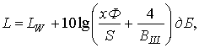
где - октавный уровень звуковой мощности источника шума (дБ);
S – площадь поверхности, на которую распространяется звук, м²; ;
где r – расстояние до рабочего места, r=5.
x – эмпирический коэффициент, учитывающий влияние ближнего поля, x=1;
В_{Ш} – постоянная шумного помещения (м²), которая определяется В_{Ш}=В₁₀₀₀ μ.
Здесь В₁₀₀₀ – постоянная помещения на среднегеометрической
частоте 1000 Гц, определяемая по графику (рис. 6) /24/.
μ- частотный множитель, μ = 1;
В₁₀₀₀= 150 на частоте 1000 Гц.
Ф – фактор направленности, Ф = 2;
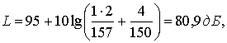
В таблице 2 приведены уровни звукового давления на среднегеометрических частотах октавных полос, Гц.

Таблица 2 – Уровни звукового давления, дБ

Среднегеометрическая частота, Гц | 63 | 125 | 250 | 500 | 1000 | 2000 | 4000 | 8000
Октавный уровень звуковой мощности, дБ | 91 | 95 | 96 | 96 | 95 | 95 | 98 | 100
L | 79,1 | 83,1 | 83,8 | 83,0 | 80,8 | 79,6 | 81,3 | 82,0
Δ Lтр | -0,9 | +3,1 | +3,8 | +3,0 | +0,8 | -0,4 | +1,3 | +2,0

Интервал, превышающий допустимый уровень шума составляет от 1,3 до 3,8. В этом случае, для снижения шума, используют шумопоглощающие материалы при проектировании цеха и рабочих мест. Для защиты органов слуха в шумных производствах, при обслуживании энергоустановок и т.п., применяют индивидуальные средства защиты: беруши. Правильное и постоянное применение
средств защиты слуха снижает шумовую нагрузку для берушей на 10-20 дБ.
При этом поддерживается, практически не отличающиеся, от нормы существования организма в условиях повышенного требования к его адаптационным системам.
Ввиду того, что энергетические возможности организма не беспредельны, и если стрессор продолжает действовать, наступает третья стадия – стадия «истощения» или дистресс.
С ростом активизации нервной системы до определенного критического уровня эффективность деятельности повышается, а при дальнейшей активизации нервной системы (увеличение стрессогенности, действующих факторов) показатели деятельности начинают снижаться, т.е. существует определенный критический уровень, при превышении которого происходит нарушение механизмов саморегуляции организма. Такая закономерность получила название «закон Йеркса-Додсона». Рисунок 3 иллюстрирует это при различных сложностях деятельности.
Рисунок 3. – Зависимость между качеством деятельности (Р) и экстремальностью (Э) действующего фактора при различных сложностях деятельности.
А – простая; В – средней сложности; С – сложная деятельность.
I – нормальное состояние человека;
II – начинающийся стресс;
III – выраженный дистресс.
Основным показателем трудовой деятельности человека принято считать работоспособность, т.е. способность производить сформированные, целенаправленные действия, характеризующиеся количеством и качеством работы за определенное время.
Работоспособность создается в результате происходящих в организме процессов в нервной системе, двигательном аппарате, органах дыхания и кровообращения, которые определяют потенциальные возможности человека выполнять конкретную
работу при заданных режимах. При непрерывной работе мышц, нервные клетки и различные органы должны расходовать только определенное количество энергии, не превышающее предела работоспособности. Когда расход энергии превышает этот
предел, работоспособность падает. Предел работоспособности – величина переменная; изменение её во времени называют динамикой работоспособности. Вся деятельность протекает по фазам.
раб – работоспособность; Т – длительность работы в часах; п – обеденный перерыв.
I – Предрабочее состояние (фаза мобилизации) – субъективно выражается в обдумывании предстоящей работы.
II – Врабатываемость или стадия нарастающей работоспособности – период, в течение, которого совершается переход от состояния покоя к рабочему состоянию.
III – Период устойчивой работоспособности (фаза компенсации) – здесь устанавливается оптимальный режим работы систем организма, а его длительность ко всему времени работы примерно 2/3, эффективность труда в этот период максимальная.
IV – Период утомления (фаза декомпенсации). Характеризуется снижением продуктивности, замедляется скорость реакции, появляются ошибочные и несвоевременные действия, физиологическая усталость.
V – Период возрастания продуктивности за счет эмоционально-волевого напряжения.
VI – Период прогрессивного снижения работоспособности и эмоционально-волевого напряжения.
Периодическое чередование работы и отдыха способствует сохранению высокой устойчивости работоспособности. Различают две формы чередования периодов труда и отдыха на производстве: введение обеденного перерыва в середине рабочего дня и кратковременных регламентированных перерывов. Оптимальную
длительность обеденного перерыва устанавливают с учетом удаленности от рабочих мест санитарно-бытовых помещений, столовых, организации раздачи пищи.
Продолжительность и число кратковременных перерывов, определяют на основе наблюдений за динамикой работоспособности, учета тяжести и напряженности труда.
При выполнении работы, требующей значительных усилий и участия крупных мышц, рекомендуется более редкие, но продолжительные 10…12 минутные перерывы. При выполнении особо тяжелых работ следует сочетать работу в течение 15…20 минут с отдыхом такой же продолжительности. При работах, требующих большого нервного
напряжения и внимания, быстрых и точных движений рук, целесообразны более частые, но короткие 5…10 минут перерывы.
Мероприятия по обеспечению рационального освещения.
Для создания благоприятных условий труда, особое значение, имеет рациональное освещение. Неудовлетворительное освещение затрудняет проведение работ, ведет к снижению производительности труда и работоспособности глаз, и заболеваний их. Может явиться причиной несчастных случаев. Естественный свет характерен для светлого времени суток и при работе в помещениях, в которых имеются световые проемы в стенах крыше здания. Искусственное освещение применяется для компенсации недостаточности естественного, в основном в темное время
суток.
В цехе предусматривается аварийное освещение. Светильники стационарного местного освещения питаются электрическим током напряжением не более 42 Вт.
Очистка светильников производится регулярно не реже двух раз в месяц, а в помещениях со значительным выделением пыли и дыма не реже четырех раз в месяц. Очистка остекления фонарей и окон в производственных помещениях производится на реже четырех раз в год, а в складских и заготовительных помещениях не реже двух раз в год.
Разработка мероприятий, обеспечивающих безопасность рук.
Надежное ограждение обеспечивает безопасность оператора и позволяет увеличить скорость выполнения отдельных операций, повышает производительность труда.
Когда действие машины автоматическое, устанавливают ограждение полностью закрывающее машину, а необходимые устройства для пуска в ход и остановки машины выведены наружу. Предохранительные устройства автоматически выключают машину или ее механизмы в случае отклонения от нормальных условий работы (при перегрузке, нарушениях режима управления).
В целях защиты рук оператора применяют ограничитель хода движущегося в рабочей зоне механизма (например, пуансона на штамповочном прессе). Чтобы кнопки «стоп» были хорошо заметны, их делают большего размера, чем все остальные, и окрашивают в красный цвет. Кнопки «пуск» монтируются углубленно, чтобы предупредить случайное нажатие.
Для защиты кожи рук от механических воздействий, в результате которых появляются царапины и раны, используют специальные рукавицы или перчатки.
Устранение опасных факторов возможно при транспортировке изделий на безопасном расстоянии от рабочих. Использование касок для предохранения головы от падающих и острых предметов.

Список используемой литературы:
1. Сорокин В.Г. «Марочник сталей и сплавов», М.: Машиностроение, 1989.
2. Панов А.А «Обработка металлов резанья»
3. Горбацевич А.Ф. «Курсовое проектирование по технологии машиностроения»,
Минск Высшая школа 1975.
4. Справочник технолога том 1 и 2 под редакцией Косилова А.А. Москва,
Машиностроение 1986.
5. «Общемашиностроительные нормативы режимов резанья для технического
нормирования работ на металлорежущих станках», Москва. Машиностроение 1967.
6. «Общемашиностроительные нормативы времени». М. Машиностроение1989.
7. Сахаров С.Н. «Металлорежущие инструменты» Москва Машиностроения 1989.
8. Нефедов Н.Е «Сборник задачи примеров по резанию металлов и режущему
инструменту», Москва. Машиностроение 1977.
9. «Методические указания по расчету приспособлений».
10. Ансеров М.А «Приспособление для металлорежущих станков», Л.
Машиностроение, 1975.
11. Бабук В.В. «Дипломное проектирование по технологии машиностроения»,
Минск; Высшая школа, 1975.
12. Балабанов А.Н. «Краткий справочник технолога - машиностроителя», М.
«Издательство станков» 1982.
13. Добрыднев И.С. «Курсовое проектирование по предмету по технологии
машиностроения», Москва. Машиностроения 1985г.
14. Маталин А.А «Технология машиностроения», Л. Машиностроение 1985.
15. Егоров М.Е. «Основы проектирования машиностроительных заводов»

